Monkey/Opica 3.D
Meno a priezvisko: ..................................................

1. Nájdi slovíčka v osemsmerovke a zvyšné slovíčka vypíš.
M O N K E Y G E  Z E B R A L I L  P H O P C I R E  C A G O A O A P  L J R A G N F H  I U C R E N F A  M M A I O M E N  B P N A L T S T | monkey, elephant, tiger, zebra, lion, parrot, giraffe, climb, jump, cage, hop, can, go  Result: _ _ _ _ _ _ _

2. Nájde opička cestu k svojmu banánu?
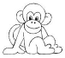
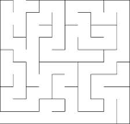

3. Pokúste sa usporiadať písmenka a doplniť ich do prázdneho miesta.
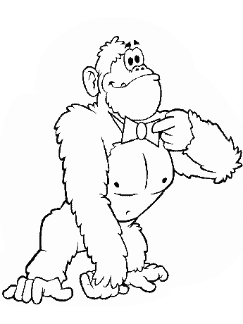
O
R
I
L
L
A
G

